LGBTQIA+

O que significa essa sigla?

O significado da sigla LGBTQIA+

* **L**ésbicas: mulheres que se identificam com o seu gênero e sentem atração pelo mesmo sexo;
* **G**ays: homens que se identificam com o seu gênero e sentem atração pelo mesmo sexo;
* **B**issexuais: homens e mulheres que sentem atração sexual ou afetiva por ambos os sexos. Essa orientação sexual é confundida erroneamente com “indecisão”;
* **T**ranssexuais, travestis e transgêneros: esses termos se referem aos indivíduos que não se identificam com o gênero biológico. Por exemplo, quando uma pessoa atribuída ao gênero masculino no nascimento por razões biológicas não se identifica com ele, mas, sim, com o gênero feminino;
* **Q**ueer: pessoas que transitam entre os gêneros feminino e masculino. O termo “queer” pertence à língua inglesa e por muito tempo foi utilizado de modo pejorativo. O movimento se apropriou dele para conceder um significativo positivo a ele;
* **I**nterssexuais: indivíduos que possuem características femininas e masculinas;
* **A**ssexuais: pessoas que não sentem atração sexual por outras, independentemente do seu gênero.
* **+** O símbolo de “mais” no final da sigla aparece para incluir outras identidades de gênero e orientações sexuais que não se encaixam no padrão cis-heteronormativo, mas que não aparecem em destaque antes do símbolo.

Além dessas letras, que são as mais comuns, atualmente, há algumas correntes que indicam para uma sigla completa. É composta por: LGBTQQICAAPF2K+ (Lésbicas, Gays, Bissexuais, Transgêneros, Queer, Questionando, Intersexuais, Curioso, Assexuais, Aliados, Pansexuais, Polissexuais, Familiares, 2-espíritos e Kink).

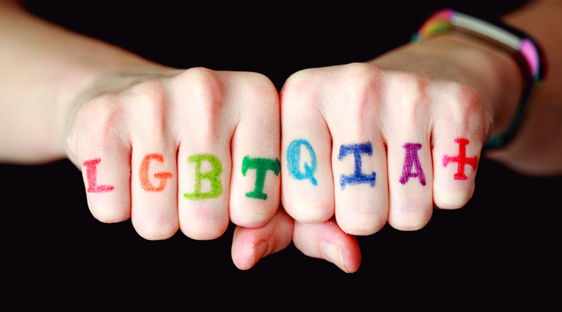

Fonte:

<https://capricho.abril.com.br/comportamento/voce-sabe-o-que-significa-a-sigla-lgbtqi/>

<https://www.stoodi.com.br/blog/atualidades/movimento-lgbt-o-que-e/>

<https://www.fundacred.org.br/site/2019/11/25/o-movimento-lgbtqia-os-significados-e-as-lutas-da-diversidade/>